**TUTORIAL 3 : Menggunakan Model dan Service pada Project Spring Boot**

1. Ringkasan dari materi yang Anda telah pelajari pada tutorial kali ini

* Saya belajar ….

1. Hasil jawaban dari setiap poin pada bagian tutorial (dapat didukung dengan *screenshot*)

**Membuat Controller dan Fungsi Add**

Jalankan program dan buka :

localhost:8080/student/add?npm=12345&name=chanek&gpa=3.43

**Pertanyaan 1** : apakah hasilnya? Jika *error* , tuliskan penjelasan Anda.

* Tidak terjadi error, data berhasil ditambahkan ke List yang telah dibuat



localhost:8080/student/add?npm=12345&name=chanek

**Pertanyaan 2:** apakah hasilnya? Jika *error* , tuliskan penjelasan Anda.

* Terjadi error, data tidak berhasil dimasukkan karena perintah tidak sesuai (perlu menyertakan gpa karena program yang dibuat membuat *requirement* seperti itu untuk dapat memsubmit data)

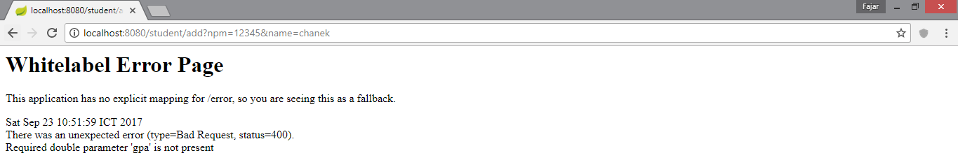

**Method View by NPM**

Jalankan program dan buka

localhost:8080/student/add?npm=12345&name=chanek&gpa=3.43



lalu buka

localhost:8080/student/view?npm=12345,

**Pertanyaan 3** : apakah data Student tersebut muncul? Jika tidak, mengapa?

* Data Student tidak muncul, karena saat program dihentikan data yang ditampung di List terhapus sehingga List menjadi kosong. Dan ketika kita merequest perintah view, data yang ditampilkan kosong sehingga muncul error **HARUSNYA MUNCUL YA?**

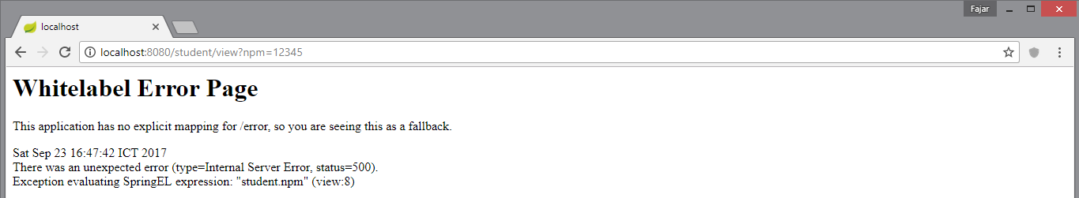

Coba matikan program dan jalankan kembali serta buka

localhost:8080/student/view?npm=12345

**Pertanyaan 4** : apakah data Student tersebut muncul? Jika tidak, mengapa?

* Data Student tidak muncul, karena saat program dihentikan data yang ditampung di List terhapus sehingga List menjadi kosong. Dan ketika kita merequest perintah view, data yang ditampilkan kosong sehingga muncul error

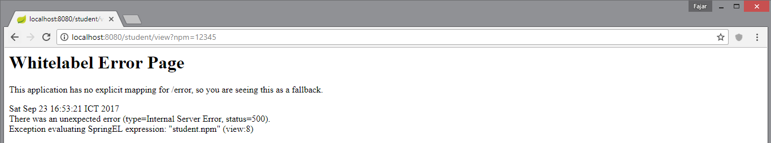

Coba tambahkan data Student lainnya dengan NPM yang berbeda.

* Data berhasil ditambahkan

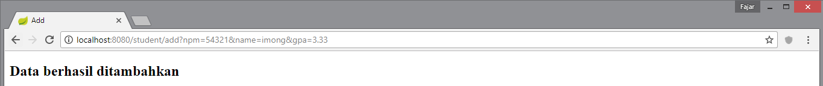

**Method View All**

Jalankan program dan buka

localhost:8080/student/add?npm=12345&name=chanek&gpa=3.43

lalu buka localhost:8080/student/viewall

**Pertanyaan 5** : apakah data Student tersebut muncul?

* Ya, data Student tersebut muncul

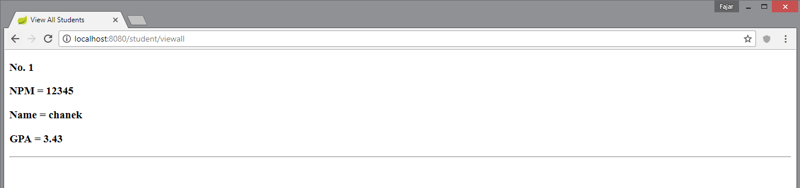

Coba tambahkan data Student lainnya dengan NPM yang berbeda, lalu buka

localhost:8080/student/viewall,

**Pertanyaan 6** : Apakah semua data Student muncul?

* Ya, data berhasil dimasukkan dan semua data Student muncul

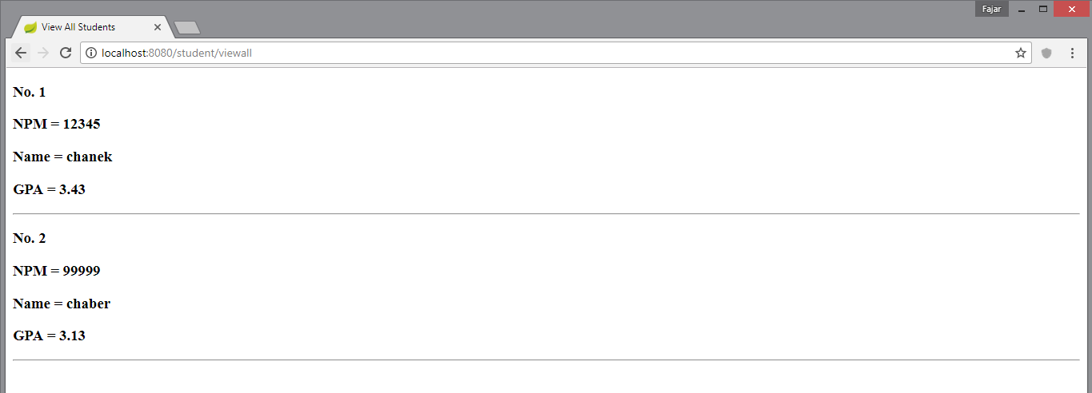

**Latihan**

1. Pada **StudentController** tambahkan sebuah *method view* Student dengan menggunakan

**Path Variable** . Misalnya, Anda ingin memasukkan data seorang Student yang memiliki

NPM 14769, untuk melihat data yang baru dimasukkan tersebut dapat mengakses halaman

**localhost:8080/student/view/14769.**

Jika nomor NPM tidak diberikan atau tidak ditemukan kembalikan halaman *error* yang berisi

informasi bahwa nomor NPM kosong atau tidak ditemukan.

1. Tambahkan fitur untuk melakukan *delete* Student berdasarkan NPM. Misalnya, setelah

melakukan *add* Student pada soal nomor 1, cobalah untuk melakukan *delete* data tersebut

dengan mengakses halaman **localhost:8080/student/delete/14769.** Tampilkan sebuah

halaman yang memberikan informasi bahwa data tersebut telah berhasil dihapus.

Jika nomor NPM tidak diberikan atau tidak ditemukan kembalikan halaman *error* yang berisi

informasi bahwa nomor NPM kosong atau tidak ditemukan dan proses *delete* dibatalkan.

1. Method selectStudent yang Anda implementasikan
2. Penjelasan fitur delete yang Anda buat pada bagian latihan